Krąg tematyczny: Stop! Zabraniam! Zakazuję! Śmieci w worki się pakuje!
Cele:
• Kształtowanie szacunku dla przyrody w jej naturalnej formie.
• Dostarczanie wiedzy o zagrożeniach środowiska i sposobach ochrony.
• Wyrabianie nawyków dbałości o czystość i porządek otoczenia.
• Doskonalenie umiejętności wypowiadania się na podany temat.

- „Zbieramy klocki” – na środku sali ustawiamy pudełko dookoła rozsypujemy klocki, następnie na dźwięk (dowolnie wybranej przez nas muzyki) dziecko stara się wrzucić do pudełka jak największą ilość klocków w krótkim czasie, gdy muzyka ustaje dziecko maszeruje wśród klocków.
- „Czego brakuje?” – zadanie należy rozpocząć od krótkiej rozmowy z dzieckiem n temat właściwego obchodzenia się z zabawkami. Następnie przechodzimy do obrazków, dzieci starają się odnaleźć brakujące elementy następnie próbują je narysować. Na koniec dzieci mogą pokolorować obrazki.

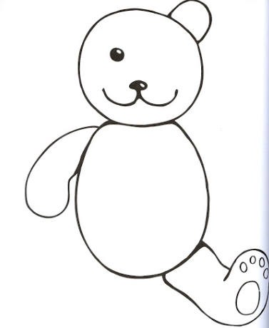

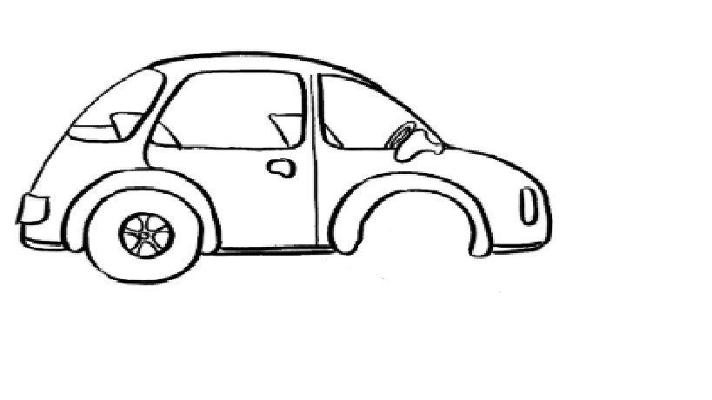

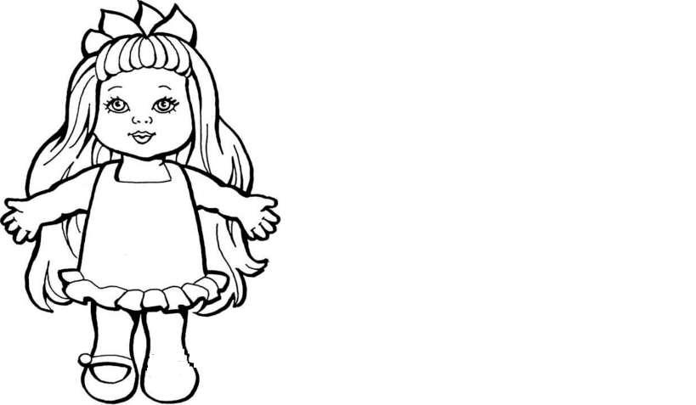

- „Duszki leśne”- nauka piosenki. Wysłuchanie i omówienie treści piosenki. Podczas wtórnego słuchania piosenki dzieci ilustrują ruchem czynności wykonywane przez duszki (chodzi o słowa refrenu).
https://www.youtube.com/watch?v=d_hb6NqGZQ8
Tekst:
1.Żyją w lesie małe duszki,
które czyszczą leśne dróżki.
Mają miotły i szufelki
i do pracy zapał wielki.
Ref. Duszki, duszki, duszki leśne
wstają co dzień bardzo wcześnie
i ziewając raz po raz
zaczynają sprzątać las.
2. Piorą liście, myją szyszki,
aż dokoła wszystko błyszczy.
Muchomorom piorą groszki,
bo te duszki to czyścioszki.
Ref. Duszki, duszki, duszki leśne...
3. Gdy ktoś czasem w lesie śmieci,
zaraz duszek za nim leci.
Zaraz siada mu na ręce,
grzecznie prosi: - Nie śmieć więcej!
Ref. Duszki, duszki, duszki leśne...

- „Śmieciowe zabawy” – zabawa ruchowa. (do zabawy potrzebne papierowe kulki np. z gazety)
- Dziecko wykonuje skłon w dół i wyprost, bierze kulkę i rzuca nią raz lewą ręką, raz prawą.
- W staniu na jednej nodze przekłada kulkę z ręki do ręki pod kolanem nogi uniesionej (po każdym przełożeniu unosi ramiona w bok).
- Próbuje podrzucić wysoko kulkę i złapać
- Każdy staje przy kulce, przeskakuje ją obunóż w kierunku przód – tył, lewo – prawo.
- Celowanie kulkami do kosza

- „Sznurek Jurka” – wiersz. I. Sikiryckiego
Tuż za szkołą, bardzo blisko,
kiedyś tam wyrzucił Jurek
poplątany stary sznurek.
A nazajutrz, obok sznurka,
od banana spadła skórka
wyrzucona przez Karola.
Tam też wkrótce Jaś i Ola
wyrzucili bez wahania
swoje torby po śniadaniach.
Stos papierków po cukierkach
wysypała tam Walerka.
Na papierki spadła ścierka,
jakaś pusta bombonierka
i od lodów sto patyków,
pustych kubków moc z plastiku,
wyskubane słoneczniki,
jeden kalosz, nauszniki,
stare trampki, piłka z dziurą,
połamane wieczne pióro,
kilka opon od rowerów
i ogromny stos papieru.
Oto tak, od sznurka Jurka
wnet urosła śmieci górka,
a z tej górki wielka góra,
której szczyt utonął w chmurach.
Nie ma miejsca na boisko,
lecz śmietnisko mamy blisko.

Pytania do wiersza:
- Dlaczego powstała taka góra śmieci?
- Od czego zaczęło się to wysypisko?
- Jaki błąd popełnili wszyscy?
- Co by było, gdyby nie było koszy na śmieci?

- Rozwiązanie zagadki B. Szelągowskiej „Śmieci”.

Rodzic recytuje zagadkę i prosi dziecko o podanie rozwiązania.
O porządek trzeba dbać, wiedzą o tym także dzieci.
Do odpowiednich worków każdy wrzuca... (śmieci)

- Segregacja śmieci - na podstawie ilustracji rodzic opisuje na czym polega segregacja śmieci.
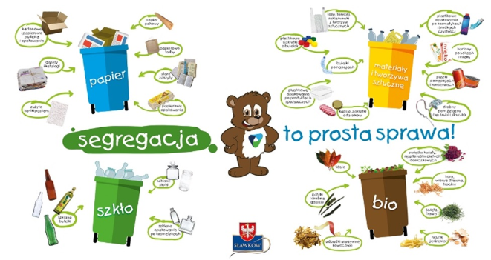
- Następnie potrzebne będą:
- 4 kolorowe kartki wycięte w kształcie koszy: niebieska, żółta, zielona, brązowa; wycięte obrazki śmieci, klej.

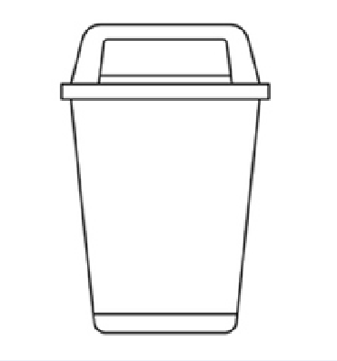
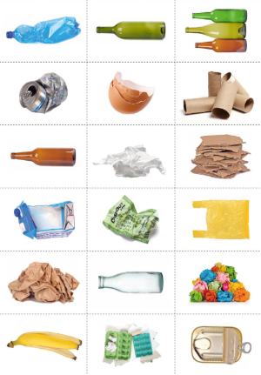

Wycinamy obrazki, dziecko stara się samodzielnie wkładać śmieci do odpowiedniego kosza, sprawdzamy czy robi to poprawnie następnie przyklejamy.
- kolor niebieski – papier
- kolor zielony – szkło
- kolor żółty – metal i plastik
- kolor brązowy – odpady biodegradowalne, naturalne

- „Czapka z gazety” – wykonana techniką orgiami. Czapkę możemy ozdobić w dowolny sposób.

https://www.youtube.com/watch?v=zrZMWOY_iFE

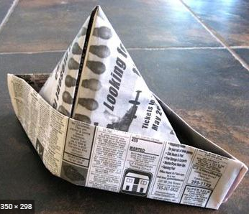
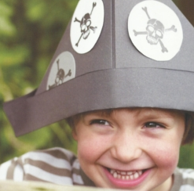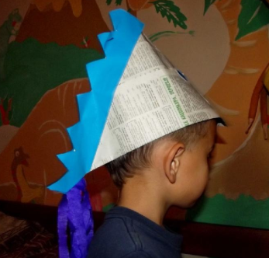

- Zachęcam do obejrzenia filmu „W kontakcie z naturą”.
https://www.youtube.com/watch?v=zleExE18fqQ

